Чрез
Председателя на Общински съвет – Русе

До
г-н Пенчо Милков
Кмет на Община Русе

П И Т А Н Е

На основание чл. 33, ал. 1, т. 4 от Закона за местното самоуправление и местната администрация и чл. 103, ал. 2 във връзка с чл. 104 от Правилника за организацията и дейността на Общински съвет - Русе, неговите комисии и взаимодействието им с общинската администрация.

от Светлозар Симеонов,
общински съветник в Общински съвет – Русе

ОТНОСНО: Извършен ремонт в ж. к. „Здравец - север” до бл. „Мургаш“ и рушаща се подпорна стена в посока от ул. „Шипка“ към ул. „Изгрев“.

УВАЖАЕМИ ГОСПОДИН МИЛКОВ,

Жители от ж. к. „Здравец - север” живущи в бл. „Мургаш“ се свърза с мен за да подадат сигнал, във връзка с извършения ремонт от които са се появили проблеми около блока. Пред бл. „Мургаш“ до вх. „А” е имало преграда която не е позволявала преминаването на МПС през целия блока сега тази преграда я няма и колите преминават от там и се получават пропадане около блока. Същия проблем има и от страни на блока от страната на вх. „Б” . Там паркират автомобили. които пречат на хората да преминават и започва самото място да уляга. Другия проблем е, че зад блока има детска площадка която е в ужасно състояние. Във връзка с това имам следните въпроси:
- Предвижда ли се възстановяване на детската площадка или облагородяване на зад блоковото пространство на бл. „Мургаш“ и ако е да, кога?
- Ще се възстанови ли преградата пред вх. „А”, която не е позволявала да преминават МПС през целия бл. „Мургаш“?
- Ще се поставят ли ограничителни колчета от страната на вх. „Б” на бл. „Мургаш“ за да не се паркира до блока толкова близо?
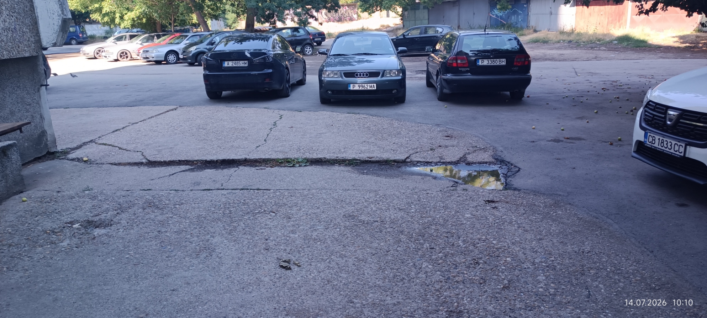

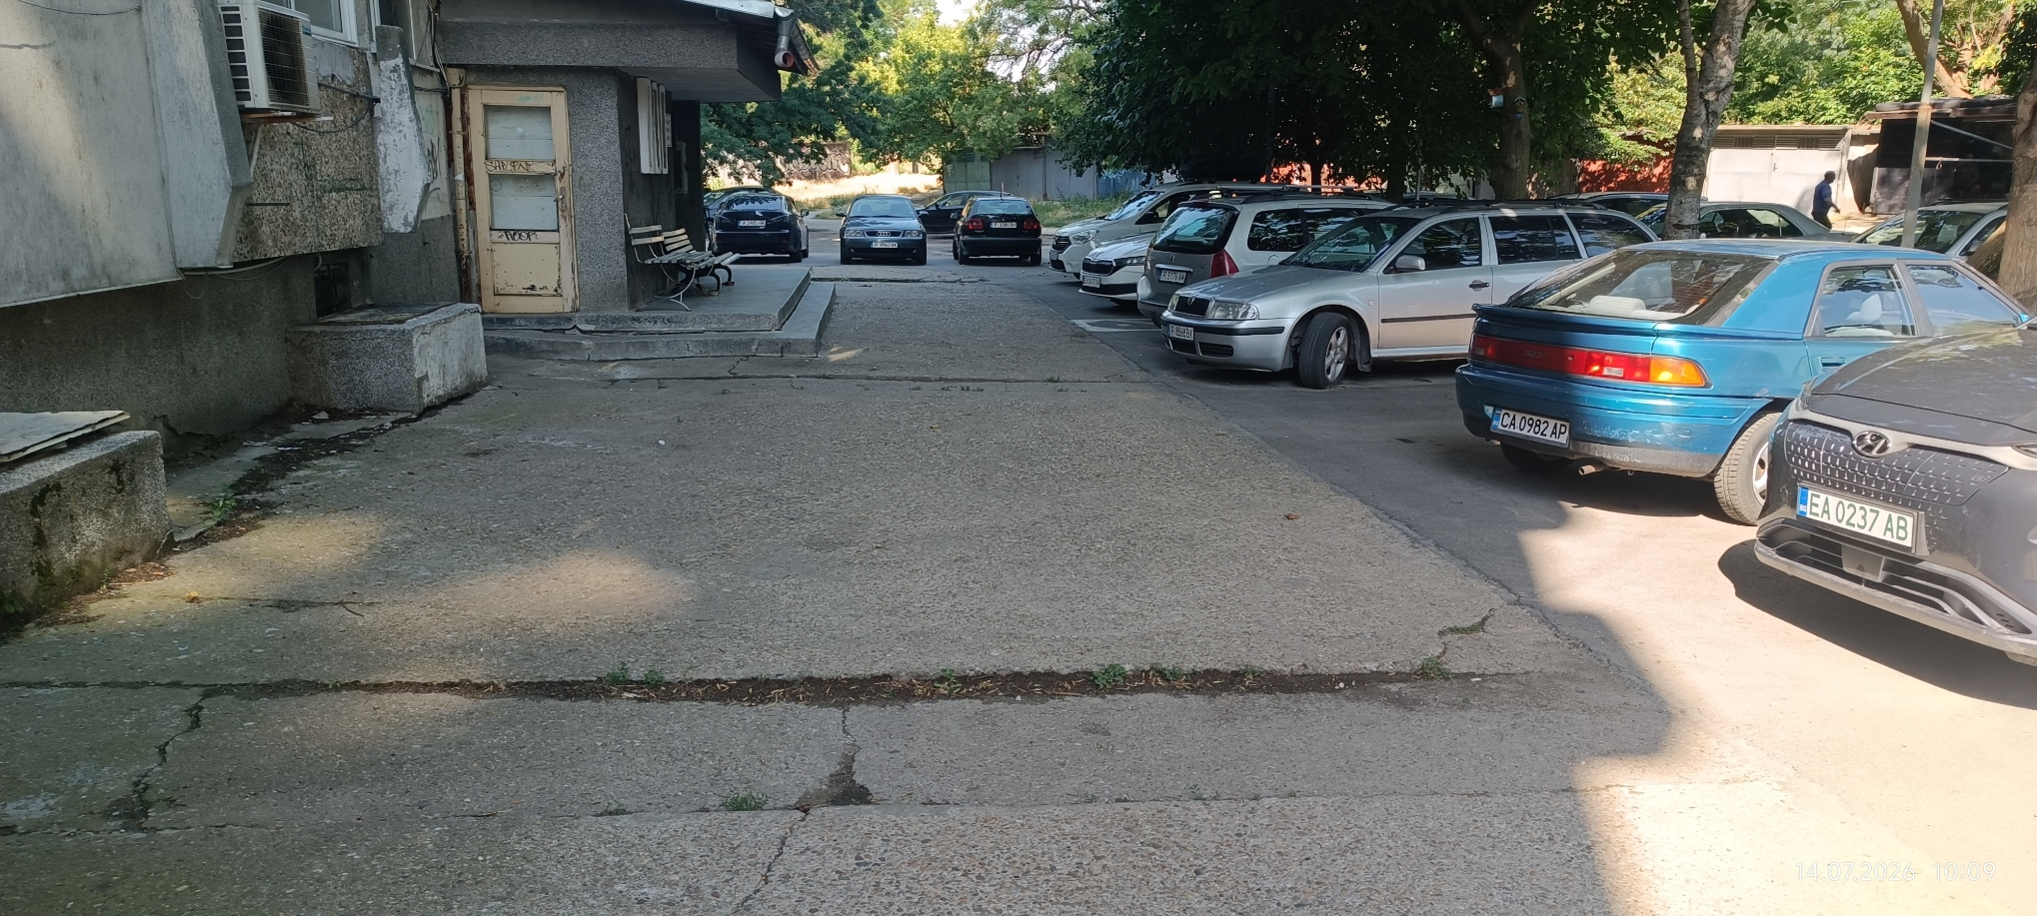

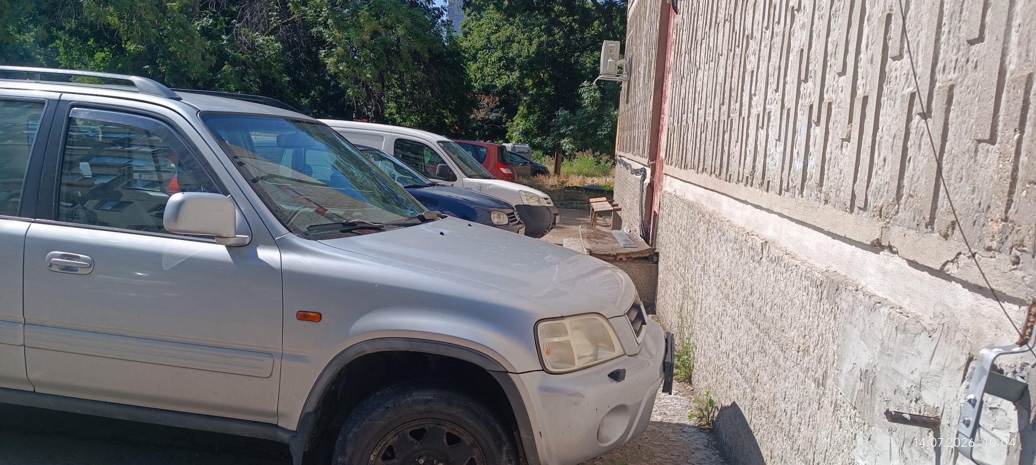

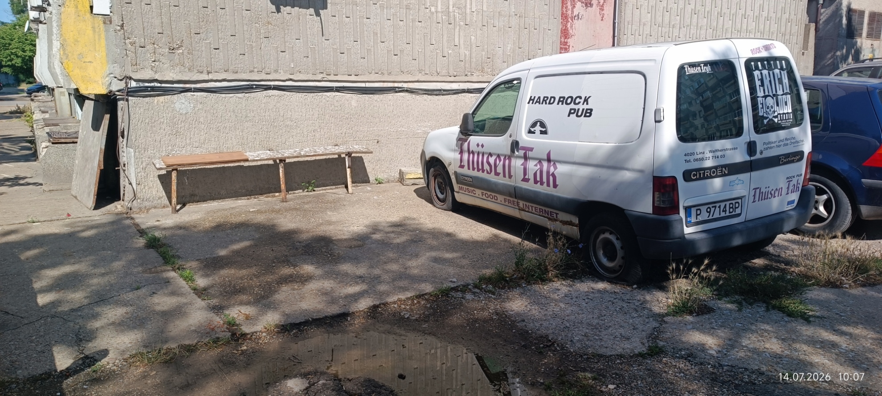

Другия проблем който е належащ е, че има пропадане на уличното платно в посока бул. „България“ към ул. „Изгрев“, която води към ж.к. „Чародейка“. Това пропадане се е получило от пропукването на подпорната стена в посока от ул. „Шипка “ към ул. „Изгрев“, която води към ж.к. „Чародейка“. Това което се забелязва е, че подпорната стена е компрометирана и се нуждае от спешен ремонт преди да е станал някой инцидент. В предвид това имам следния въпрос.
- Община - Русе информирана ли е за този проблем и ако е да защо не е извършен ремонта?
- Предвижда ли се Община - Русе да извърши наложителния ремонт и кога?

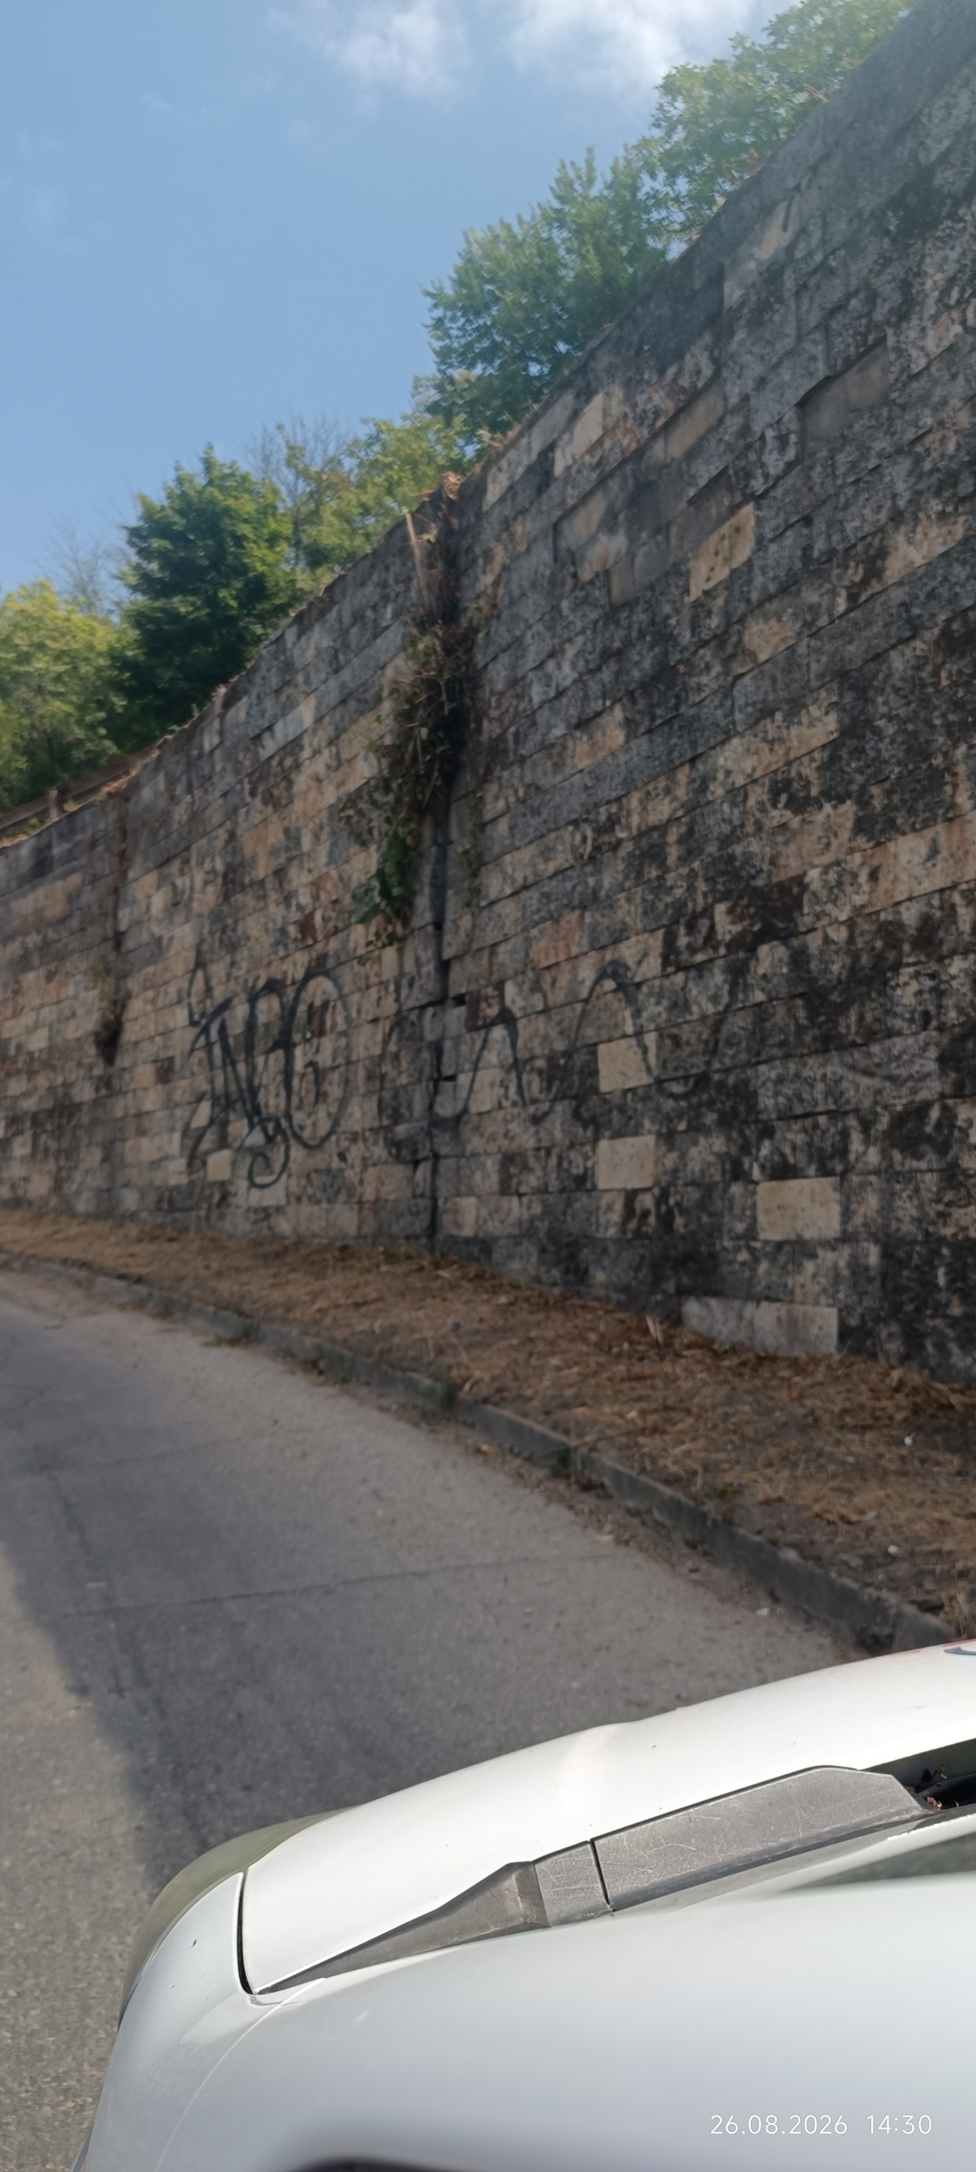

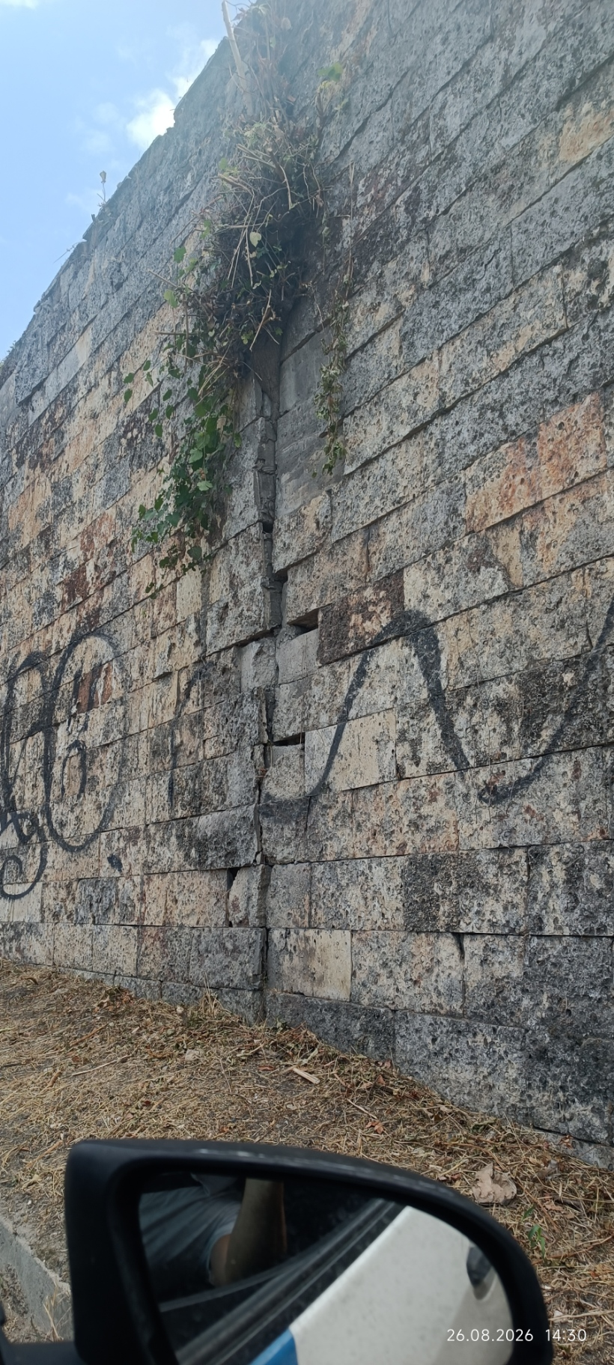
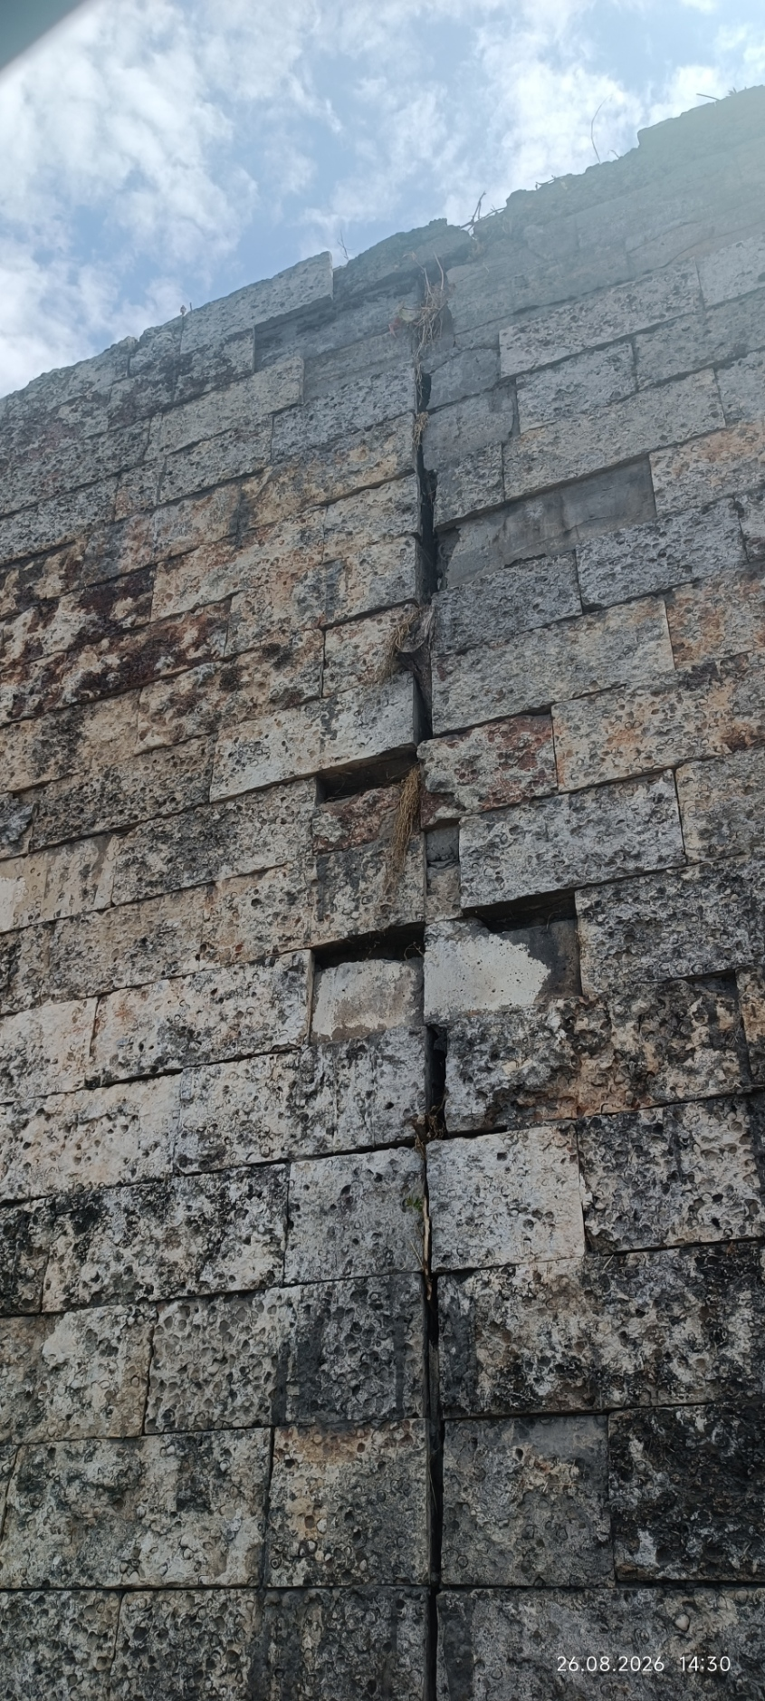

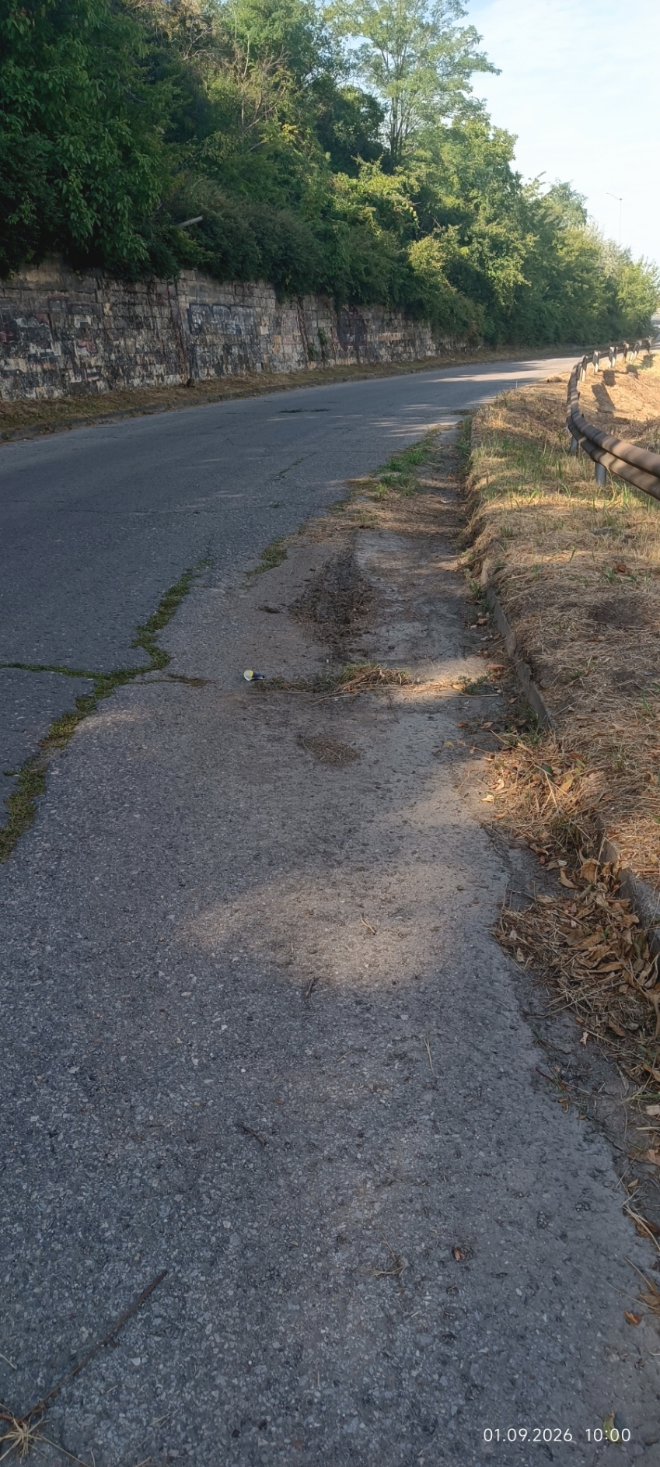
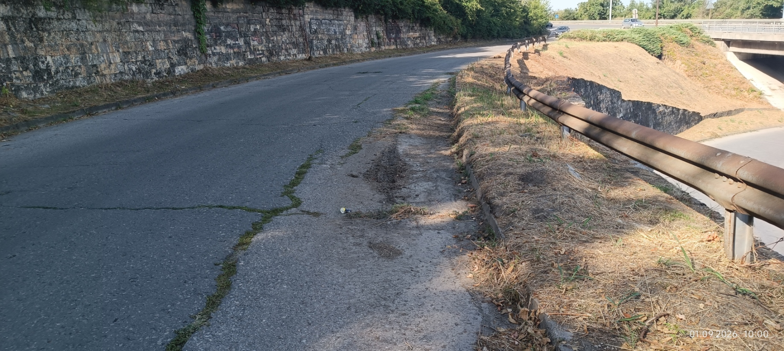

Предвид гореизложеното, желая да получа писмен и устен отговор на сесията, която ще се проведе през месец 17.09.2026 г.

01.09.2026 г. С уважение:
/Светлозар Симеонов/

